**Федеральное государственное бюджетное образовательное учреждение**

**высшего образования**

**«Саратовский государственный технический университет**

**имени Гагарина Ю.А.»**

Институт прикладных информационных технологий и коммуникаций

Направление «Информационные системы и технологии»

Кафедра «Прикладные информационные технологии»

**Отчет по лабораторной работе №6**

Выполнил студент Б1-ИФСТ-31,

Песчанов Арсений Андреевич

Проверил преподаватель

Кузьмин Алексей Константинович

Саратов 2023

# Продолжайте продвигаться на SQL-ex.ru.

# Просмотрите материалы с занятия. Пропустите всё ещё раз через себя. Установите и осознайте принципиальный смысл всех вещей, которые там рассматривались.

# Посмотрите на имеющиеся у вас таблицы. Продумайте, какие индексы надо добавить в таблицы БД и почему? Добавьте индексы, которые продумали.

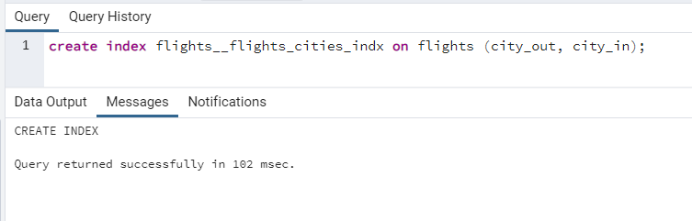

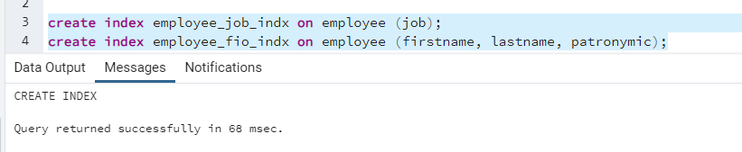

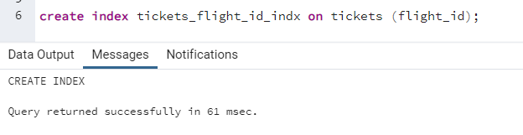

# Попробуйте придумать такие запросы к таблицам, которые а) будут игнорировать индекс б) будут задействовать индекс. Продумайте и объясните, почему для случаев (а) индекс игнорируется, а для случаев (б) индекс используется.

А) игнорируется

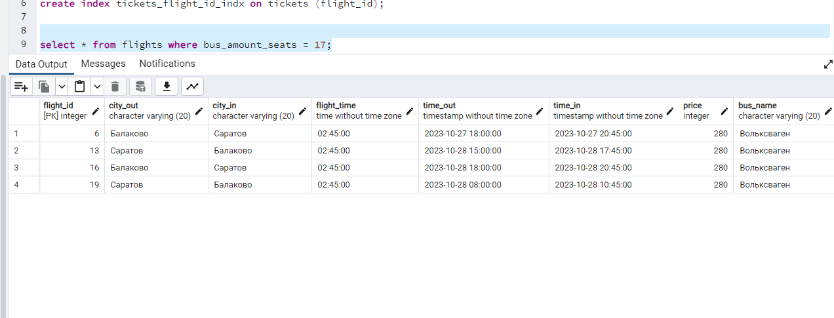

Б) используется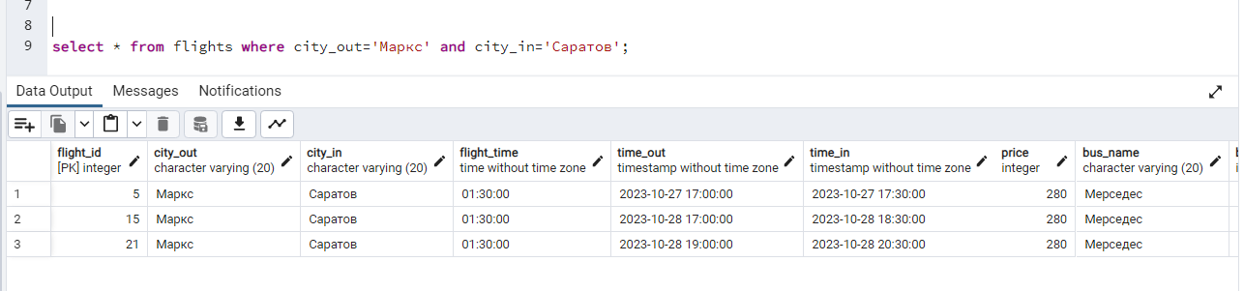

Решение о том, игнорируется ли индекс или используется, зависит от наличия индекса в столбце, используемом в предложении WHERE запроса или JOIN. Если индекс отсутствует, базе данных потребуется выполнить полное сканирование таблицы. Если существует индекс, база данных может использовать его для эффективного поиска соответствующих строк.

# Для одной из Ваших таблиц реализуйте индекс по некоторой функции. Постройте запрос, который бы его использовал.

Функция lower преобразует значение в нижний регистр, это позволит искать без учета регистра.

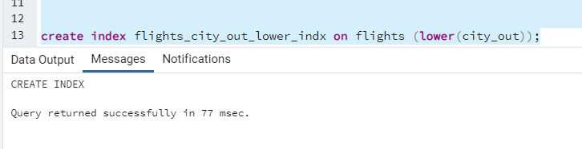

# Сделайте так, чтобы для каких-либо двух связанных таблиц оптимизатор использовал алгоритм соединения merge join. Продемонстрируйте такой запрос и план его выполнения.

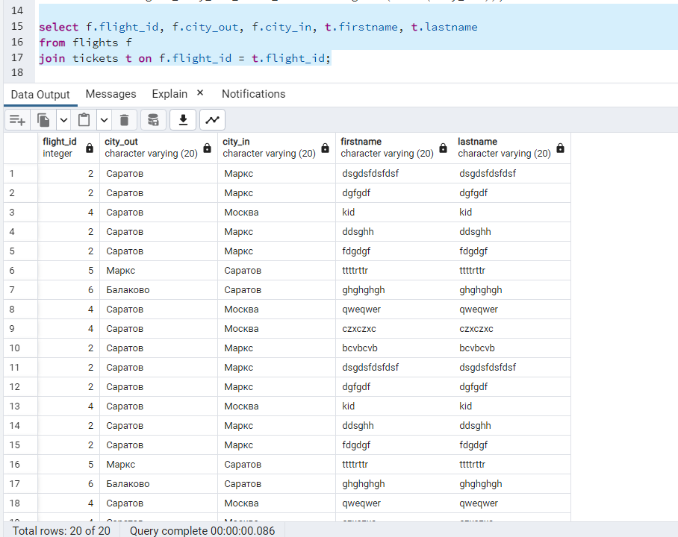

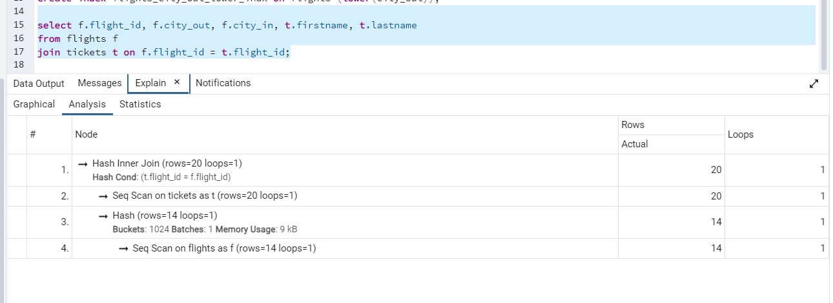

# Самостоятельно найдите в интернете описание способа получения плана выполнения запроса без использования GUI. Попробуйте его реализовать.

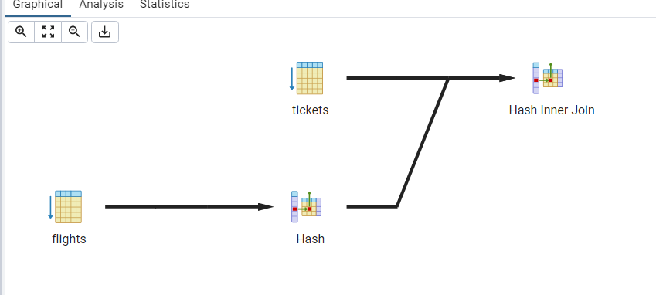

# Почитайте про такие не рассмотренные нами на лекции вещи, как:

# Видимые и невидимые индексы

Видимые индексы — это индексы, которые оптимизатор запросов учитывает при планировании и выполнении запросов. Невидимые индексы — это индексы, которые оптимизатор запросов игнорирует.

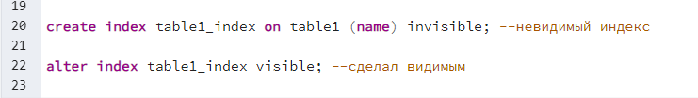

# Полнотекстовые индексы

Используются для поиска слов или фраз в больших объемах текстовых даных

Есть несколько типов GIN (Generalized Inverted Index) и GiST(Generalized Search Tree). GIN используются для полнотекстового поиска, GIST имеет более сложные возможности (поиск по префиксу или похожих строк)

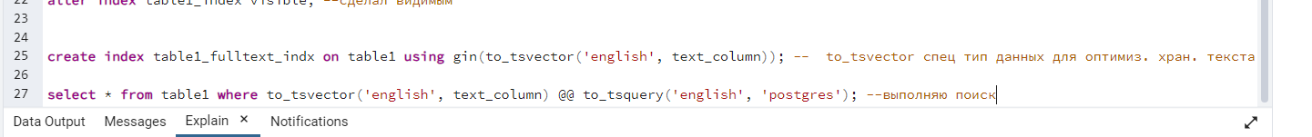

# Column-store индексы

В Postgresql их нет

# Немного отдохните. Это сложная и интересная тема. Вы проделали большую работу ☺